تقرير العميل: رؤى الطلب والتوصيات

الملخص التنفيذي — خمسة أسطر
1. النتيجة الأهم: الطلب الأسبوعي متقلب؛ بلغ متوسطه 824,534 طلبًا، وتراوح بين 380,065 في الأسبوع 62 و1,303,457 في الأسبوع 48 (weekly-demand).
2. تتركز الطلبات في ثلاث فئات؛ استحوذت Beverages وRice Bowl وSandwich معًا على 66.07% من الطلب (meal-mix).
3. اختلف متوسط الطلب التراكمي للمركز حسب center_type؛ سجلت مراكز TYPE_B متوسط 1,999,738 طلبًا للمركز (center-performance).
4. ارتبطت مشاهدات الترويج بوسيط طلب أعلى داخل أزواج center_id وmeal_id المتطابقة؛ 325 مقابل 134 للبريد و311 مقابل 123 للعرض على الصفحة (80b44d5a).
5. كان ارتباط الخصم بالطلبات موجبًا لكنه ضعيف؛ Spearman rho = 0.122، ولا يثبت ذلك أن الخصم سبب زيادة الطلب (spearman-discount-correlation).

ثلاث رؤى
1. التخطيط اعتمادًا على متوسط واحد قد يخفي تقلبًا كبيرًا. بلغ أكبر ارتفاع أسبوعي 495,188 طلبًا (+61.3%)، وأكبر انخفاض 480,040 طلبًا (-55.8%) (weekly-demand). قد يكون من الأنسب اختبار توقعات أسبوعية بحسب المركز والوجبة بدل تطبيق متوسط موحد.
2. تتركز حصة كبيرة من الطلب في عدد محدود من الفئات. سجلت فئة Beverages 33.86% من الطلب، وكانت الفئات الثلاث الأولى تمثل 66.07% (meal-mix). قد يساعد ذلك في ترتيب أولويات مراجعة التوقعات، لكنه لا يكشف وحده عن استخدام المكونات أو الهدر.
3. الطلب الأعلى مع الترويج ملاحظة ارتباطية لا دليل سببي. أظهر اختبار Mann–Whitney U بعد تصحيح Benjamini–Hochberg نتائج دالة عند العتبة 0.05 في 2,344 من 2,830 زوجًا للبريد، و2,315 من 2,928 زوجًا للعرض على الصفحة (80b44d5a). تتكرر الأسابيع داخل كل زوج مركز ووجبة، لذلك فهذه النتائج استكشافية.

إجابات مختصرة عن أسئلة الدفتر
1. كيف يتغير إجمالي الطلب من أسبوع إلى آخر؟ متوسط 824,534 طلبًا؛ الأسبوع 48 هو الأعلى (1,303,457) والأسبوع 62 الأدنى (380,065). أكبر تغيرين أسبوعيين هما ارتفاع 495,188 (+61.3%) وانخفاض 480,040 (-55.8%) (weekly-demand).
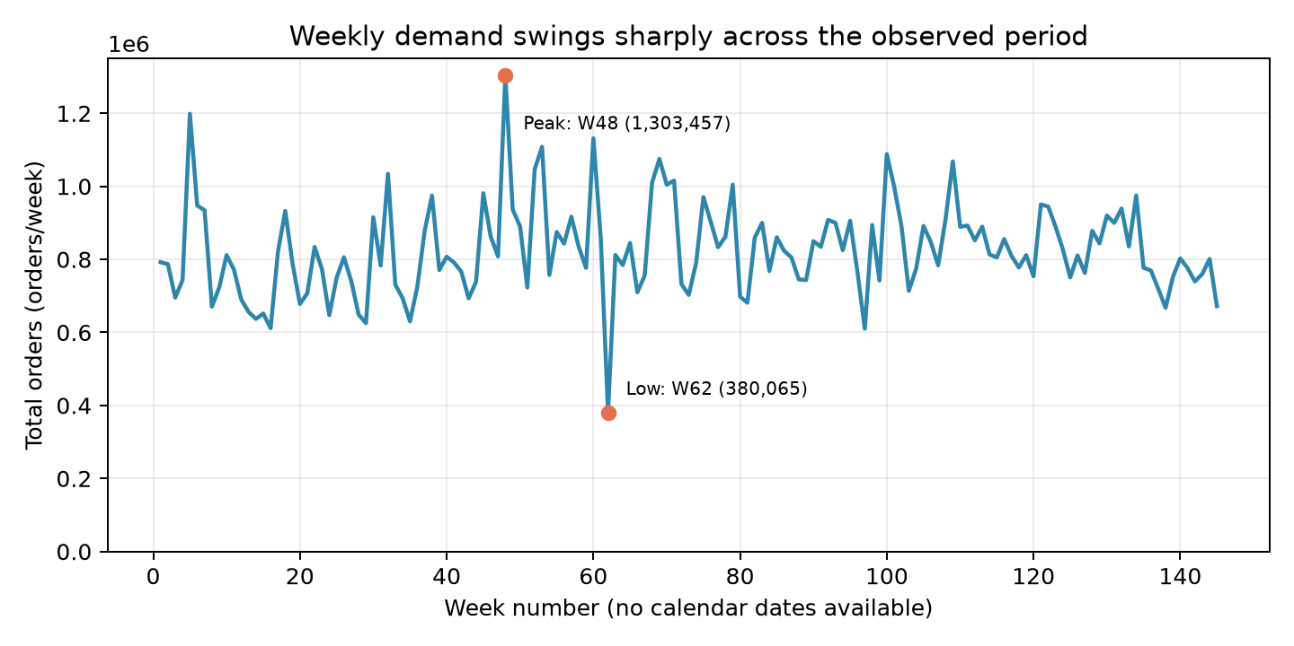
النتيجة الأهم: الطلب الأسبوعي متقلب
2. ما الفئات والوجبات الأكثر طلبًا؟ تتصدر Beverages الفئات بحصة 33.86%، ثم Rice Bowl (17.46%) وSandwich (14.75%). الوجبة meal_id 2290، وهي Rice Bowl من Indian، سجلت 9,770,303 طلبات (meal-mix).
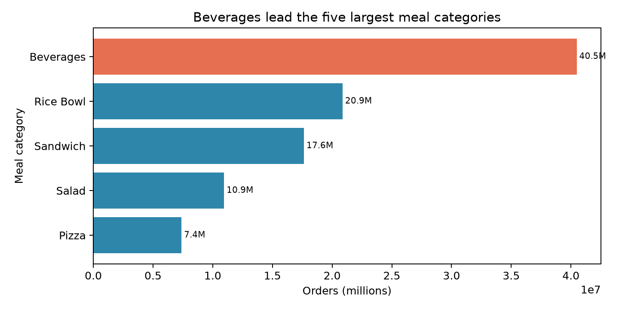
تتركز الطلبات في ثلاث فئات
3. ما المراكز الأعلى طلبًا، وهل يختلف الأداء حسب نوع المركز؟ يتصدر center_id 13 بإجمالي 4,296,545 طلبًا. سجل TYPE_B أعلى متوسط تراكمي للمركز (1,999,738 عبر 15 مركزًا)، لكن المقارنة وصفية ولا تفسر سبب الفرق (center-performance).
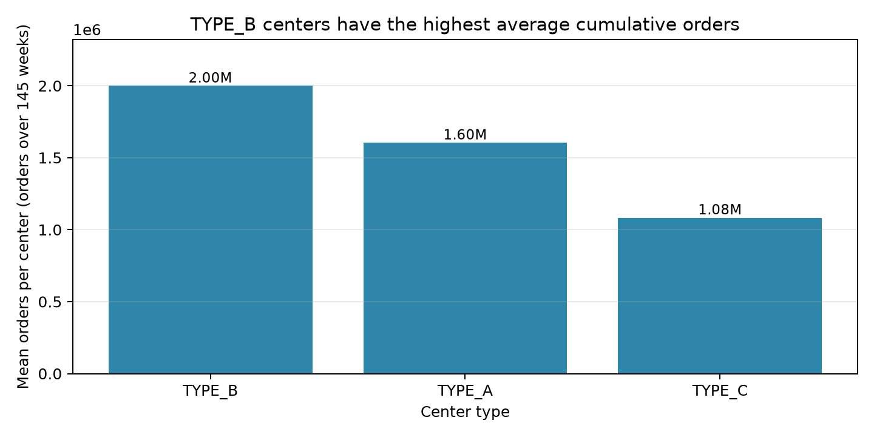
اختلف متوسط الطلب التراكمي للمركز حسب `center_type`
4. ما الوجبة الأكثر طلبًا في كل مركز؟ يعرض جدول top_meal_by_center الوجبة الأعلى في كل واحد من 77 مركزًا. كانت meal_id 2290 المتصدرة في 39 مركزًا، و1885 في 23، و1754 في 10 مراكز (top-meal-by-center).
5. ما المطابخ الأكثر طلبًا؟ تصدرت Italian بحصة 36.95%، تليها Thai (27.33%) ثم Indian (21.57%) (meal-mix).
6. هل يرتبط الترويج بالبريد أو الظهور على الصفحة باختلاف الطلب؟ في المقارنة الوصفية، بلغ متوسط الطلب 631.10 مع البريد مقابل 229.26 بدونه، و594.88 مع الظهور على الصفحة مقابل 221.05 بدونه (promotion-association). وفي الاختبارات داخل أزواج المركز والوجبة، كانت وسيطات الطلبات أعلى مع كل نوع ترويج، مع القيود الإحصائية الموضحة أعلاه (80b44d5a).
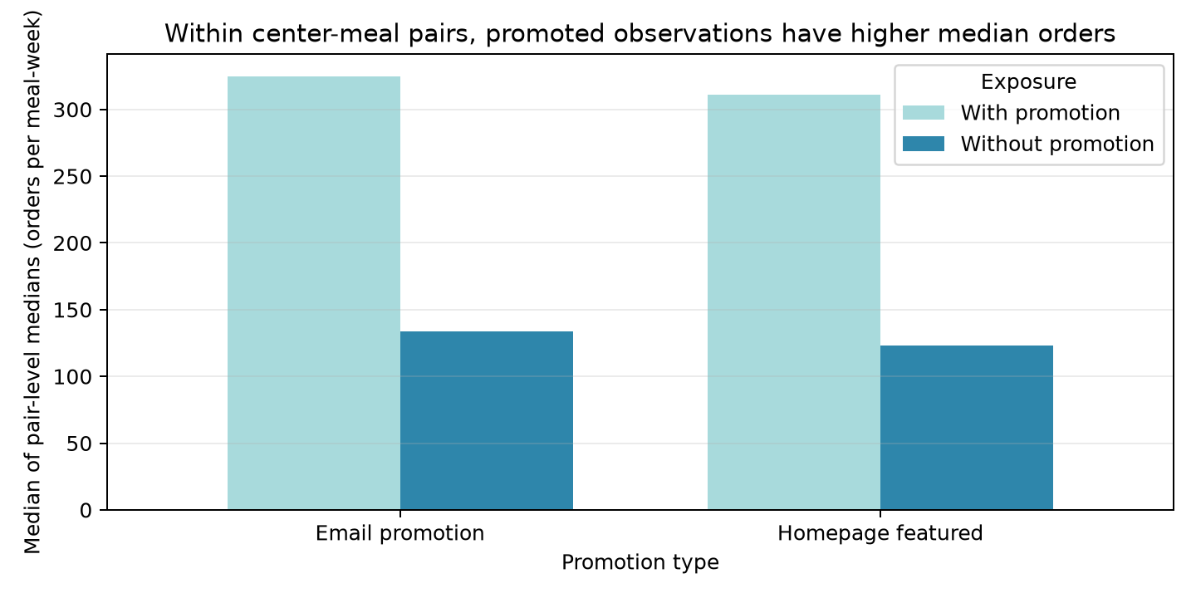
ارتبطت مشاهدات الترويج بوسيط طلب أعلى داخل أزواج `center_id` و`meal_id` المتطابقة
7. كيف يختلف الطلب حسب شرائح `checkout_price`؟ انخفض متوسط الطلب من 427.01 في الشريحة السعرية الأدنى إلى 111.52 في الشريحة الأعلى (price-area-association). هذا ارتباط وصفي، وليس تقديرًا لتأثير السعر.
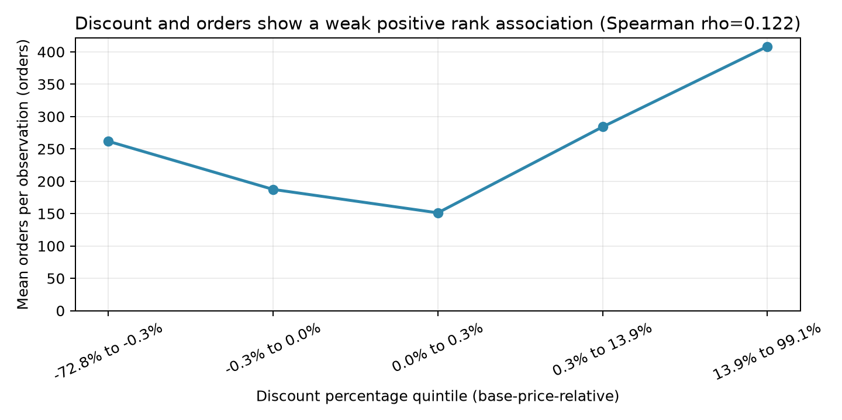
كان ارتباط الخصم بالطلبات موجبًا لكنه ضعيف
8. هل يرتبط `op_area` بإجمالي طلبات المركز؟ بلغ Pearson correlation بين op_area وإجمالي الطلب للمركز 0.728 (price-area-association). لا يثبت هذا الارتباط أن مساحة التشغيل سبب ارتفاع الطلب.

ثلاث توصيات
1. اختبروا توقع الطلب على مستوى الأسبوع والمركز والوجبة قبل تعديل كميات الإمداد. تدعم ذلك تقلبات الطلب الأسبوعي، بما فيها تغير قدره 495,188 طلبًا بين أسبوعين متتاليين (weekly-demand). قيسوا النجاح بمقارنة forecast error والفرق بين الطلب المتوقع والفعلي عبر الفترات.
2. ابدؤوا بمراجعة توقعات الفئات الأعلى طلبًا، مع التحقق من احتياجات المكونات لكل وجبة. تمثل الفئات الثلاث الأولى 66.07% من الطلب (meal-mix). تابعوا دقة التوقع حسب الفئة، ثم اربطوها بسجلات التوفر والهدر قبل تقرير تغيير المخزون.
3. قيّموا الترويج بتجربة مضبوطة أو تحليل يراعي تكرار القياسات قبل تعميمه. أظهرت النتائج دلالة بعد Benjamini–Hochberg في 2,344 زوجًا للبريد و2,315 للظهور على الصفحة (80b44d5a)، لكنها لا تثبت السببية. قيسوا الفرق في num_orders بين مجموعات مقارنة متكافئة، مع فواصل عدم اليقين وطريقة تراعي تكرار center_id وmeal_id.

الحدود: ما لا نعرفه بعد
? لا تتوفر تواريخ تقويمية فعلية؛ المتاح هو week. المراكز موزعة على مدن متعددة، لكن البيانات تعرض رموزًا مثل city_code ولا تعرض أسماء المدن أو المسافات بينها؛ لذلك لا يمكن تفسير الأنماط على أنها موسمية أو مقارنة المواقع جغرافيًا.
? لا تتضمن البيانات قياسات فعلية للمخزون أو الهدر أو نفاد التوفر؛ كما أن الترويج والسعر ملاحظان لا عشوائيان، وcorrelation لا يثبت السببية. تتكرر المشاهدات عبر الأسابيع، ما يجعل قيم p-value التقليدية في اختبارات الترويج استكشافية.

